Чайкина Анастасия, студентка ГАОУ СПО РК «Петрозаводский техникум городского хозяйства»
Цветущее дерево моего рода

Взгляд в прошлое
На берегу живописного, полного лилий и осоки, озера Херарви расположилась старинная деревня Маккойла, в которой проживает наша семья на протяжении шести поколений. Основоположником нашей фамилии в селе Вешкелица являлся Федот (1844(1846) – 1907). К сожалению, о нём нет никаких сведений. Известно, что у него было двое детей: старший сын Григорий и дочь Маруся.
Григорий Федотыч родился 12 августа 1868 года. В 1890 году женился на Ирине Трофимовне (27 апреля 1870 г.) из д. Хардю Пряжинского района. У них родилось четверо детей: Игнат, Алексий, Анна и Евдокия. Жена Григория умерла в 50 лет. Во время Великой Отечественной войны сыновья воевали. При наступлении финнов на село Вешкелица Григорий Федотыч вместе с маленьким внуком Николаем не смогли убежать с остальными и остались в своем доме. Благодаря тому, что финны не трогали карел, Григорий и Николай остались живы. Но в 1943 году Григорий Федотыч умирает, а Николай Алексеевич становится узником фашистских лагерей.
Старший сын Григория Игнат родился в 1893 году. К началу первой мировой войны Игнатию Григорьевичу как раз исполнился 21 год. Для русской армии тогда этот возраст был призывным. Молодым бойцом попал в «жернова» войны, которая приготовила ему новое испытание – плен. Долгие семь лет прадед провел на чужбине. Работал батраком в одной немецкой семье. Было нелегко, но ничего нельзя было поделать. В 1921 году, когда был подписан мирный договор с Германией, вернулся домой. Вместе с отцом и повзрослевшим братом построили новый, уютный, просторный дом. Женился на девушке Надежде из семьи зажиточных крестьян из деревни Деройсельги, моей прабабушке, родилось у них десять детей. И казалось, только все встало на свои места, как новая беда – вторая война.
Великая Отечественная война в нашей семье
Сначала семью Игната эвакуировали в Ивановскую область, Юрьевский район. В начале 1942 года Игнат Григорьевич был уже бойцом первого Украинского фронта, с которым дошел до Будапешта. Оттуда их дивизию спешно перебросили на Дальний Восток. Но прадедушку на перроне в Новосибирске увидел командир и спросил: «Ты куда, дед?» А он ему ответил: «Куда все, туда и я». Командир подозвал начальника штаба и приказал отправить прадеда домой. Мой дедушка Василий Игнатьевич в возрасте 12 лет работал в эвакуации не меньше остальных, сначала в Леспромхозе, потом перевели в колхоз.
Семью бабушки Елисеевой Анны Матвеевны также отправили в эвакуацию в Кинешму Ивановской области. Семью поселили в доме с маленькой печкой в одной комнате. Спали на полу, так как не было кроватей. Затем переселились в другую деревню в отдельный домик. За все время они переезжали три раза. В последний раз жили в богатом селе в большом доме с соломенной крышей. Работали в колхозе. В Ивановской области бабушка познакомилась с Марией Мелентьевой и ее семьей. Мать Марии было добродушным человеком и подкармливала детей. После окончания первой операции, Мария приехала к родным повидаться. Так моя бабушка, не подозревая, познакомилась с Героем СССР (точнее героиней). Брат бабушки, Иван, летом пас коров, а бабушка выращивала рассаду капусты. Пришло время – и он ушел на фронт, через два месяца пришла похоронка. Два года бабушка жила более - менее хорошо: работали, выращивали лен, пшеницу и рожь. Узнав, что освободили Карелию, решили сразу же вернуться на родину. На заработанные деньги купили билеты на пароход до Петрозаводска, дальше до Эссойлы на машине, а до Проккойлы пешком. Дом был целый, но вокруг росла высокая трава. Через некоторое время из Ивановской области им прислали два мешка пшеницы и мешок ржи за работу в эвакуации. На родине жилось тяжело: за хлебом приходилось ходить в Эссойлу за 15 км от дома. Хлеба давали по 200 граммов на человека, а на семью получалось два килограмма. Но через год в колхозе стали выращивать пшеницу и печь хлеб, жить стало намного легче. Занимались ловлей рыбы. На рыбалку ходили на два - три дня, чтобы запастись на зиму.
С войны вернулись из семьи лишь двое: старший брат Василий и сестра Надежда. Два брата, Александр и Илья, погибли. Елисеев Александр Матвеевич погиб во время Третьей битвы за Харьков в 1 км от села Большая Бабка.
Елисеев Илья Матвеевич входил в 22 гвардейскую стрелковую дивизию 11 армии. 17 июля 1942 года после артиллерийского наступления, в котором приняла участие вся артиллерия 11 Армии, дивизия перешла в наступление на д. Васильевщина. 26 июля 1942 года Илья Матвеевич погиб под д. Васильевщина Новгородской области. Елисеева Надежда Матвеевна и Елисеев Василий Матвеевич прошли всю войну, имеют ордена и медали.
Послевоенный период
В начале 1945 года Игнат Григорьевич оказался дома, в Карелии, а к осени у них с Надеждой родилась дочь Людмила. Начали жить, как до войны, воспитывать детей. В 1949 году Василий, сын Игната Федотыча, был отправлен от МТС в Ладву учиться на тракториста. После окончания школы трактористов в 1950 году, приезжает в Вешкелицу и начинает работать в МТС. В июле 1952 года из-за полученных ранений и пережитого в двух войнах Игната Федотыча не стало.
В 1953 году Василий Игнатьевич поехал в д. Проккойлу, где познакомился с Анной Матвеевной. В этом же году они поженились. Началась другая жизнь. Также были колхозы, которые потом преобразовали в совхозы. Дедушка работал трактористом до 1981 г. Был поощрён за труд медалью «Ветеран труда», значками "Ударник коммунистического труда", "Победитель социалистических соревнований 1980 года". В 1981 году получил инвалидность по болезни, до выхода на пенсию в 1990 году работал оператором очистных сооружений. На пенсии занимался сельским хозяйством до последних дней жизни. В августе 2002 года Василия Игнатьевича не стало.
Моя бабушка, Анна Матвеевна, всю жизнь проработала в совхозе, в ее трудовой книжке только две записи: 1956 год – принята на работу в совхоз «Вешкелица» в качестве рабочего, 1985 год – уволена с работы в связи с выходом на пенсию по старости. За свой труд бабушка награждена медалью «За трудовое отличие» указом президиума Верховного совета СССР в 1973 году, знаком победителя социалистического соревнования 1977 года, знаком победителя социалистического соревнования 1980 года. Имеет звание «Ветеран труда».
У бабушки с дедушкой четверо детей: Галина, Ольга, Владимир и Сергей. Младший сын, мой папа Сергей Васильевич, родился 29 февраля 1968 года.
Малаховская Марина Викторовна, моя мама, родилась в поселке Пухта Прионежского района 5 августа 1970 года, позже семья переехала жить в Вешкелицу. В школе мои родители познакомились, сдружились. 7 марта 1989 года они поженились. Через год, 16 апреля у них родилась дочь Надежда. В 1997 году 2 февраля родилась я. На данный момент у бабушки 8 внуков и 4 правнуков.
Таким образом, наш род начинается с 1844(46) года. Мы насчитали 7 поколений Чайкиных и 6 поколений Елисеевых. В роду 46 мужчин и 74 женщины. История семьи тесно связана с историей России: родственники участвовали в I мировой и Великой Отечественной войнах, моя бабушка Елисеева Анна Матвеевна дружила с Марией Мелентьевой, героем Советского Союза. После войны, как и многие другие советские люди, мои родные восстанавливали разрушенное войной сельское хозяйство, строились, обживались.
История фамилий Чайкиных-Елисеевых
В большинстве случаев фамилия «Чайкины» имеет русское происхождение, но может иметь белорусские и украинские корни. Фамилия образована от отчества нецерковного мужского личного имени Чайка (Чайко). Слово «Чайка» имеет такие значения: 1. Водоплавающая птица, 2.Китайская ткань, 3.«Чай» - ребенок, которого ждали, желанный. Образовано от глагола «чаять» - «ожидать, надеяться».
Этимология фамилии Елисеев, принадлежащей к древнейшему типу исконно русских фамилий, восходит к имени собственному. В основу фамилии легло церковное имя Елисей (от греч. – «желанный, чудесный, красивый»). Итак, история фамилий очень интересная. Есть несколько значений происхождения фамилий Чайкиных и Елисеевых. Я придерживаюсь точки зрения, что наша фамилия произошла от имени Чай (Чайко) – ребенок, которого ждали, желали.
Семейные традиции
Мы не можем развиваться, не зная своих предков, историю рода, традиции, так как это – основа нашей духовной жизни. Традиции – это то, что связывает нас всех: и меня, и моих родителей, и бабушку с дедушкой, и пра.., то есть, всех Чайкиных-Елисеевых. Надеюсь, что сохраню эти традиции в своей семье.
Первая традиция. Раньше, каждую субботу, Василий Игнатьевич и Анна Матвеевна собирали у себя в доме всю семью, ходили по очереди в баню, а после празднично ужинали в теплом семейном кругу. Дедушки уже нет, а традиция осталась.
Вторая традиция. Издавна наша семья празднует пасху по всем правилам. Каждый год в пасхальное воскресенье мы с папой встаем в 5.30. утра и идем в часовню. Встречаем рассвет и звоним в колокол, потом сразу же идем к бабушке, поздравляем ее с пасхой, а далее к Юппиевым. И только потом, пройдя по гостям, возвращаемся домой.
Третья традиция. Новогодние подарки прячем под елку в ночь с 30 на 31, чтобы новогоднее счастливое настроение было уже с утра и сохранилось надолго.
Составляя родословную, я изучила семейную историю: нашла 7 поколений семьи Чайкиных и 6 поколений семьи Елисеевых, узнала род занятий моих предков (рыболовство, охота, земледелие), выяснила, что мои прадедушка, бабушкины сестра и братья принимали участие в Первой мировой и Великой Отечественной войнах, с доблестью сражались за нашу Родину. После войны бабушка и дедушка работали в колхозе, восстанавливали разрушенное войной сельское хозяйство.
Заинтересовавшись происхождением фамилии, выяснила, что слово «Чайка» имеет несколько значений. Этимология фамилии Елисеев, принадлежащей к древнейшему типу исконно русских фамилий, восходит к имени собственному. Из женских и мужских имен нашего рода наиболее распространены Галина, Анна, Елена, Александр, Василий, Алексей.
Работа по составлению родословной долгая, но интересная. Этим можно заниматься всю жизнь. Благодарю своих родителей Сергея Васильевича и Марину Викторовну, бабушку Анну Матвеевну, которые поддерживают меня в этой работе.

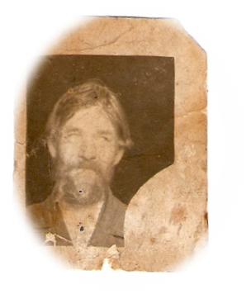 Чайкин Григорий Федотыч
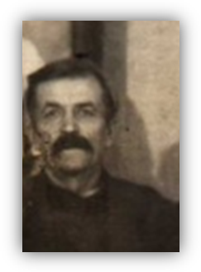 Чайкин Игнат Григорьевич 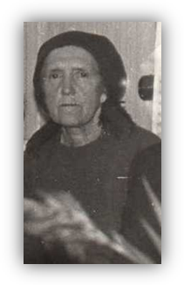 Попова (Чайкина) Анна Григорьевна
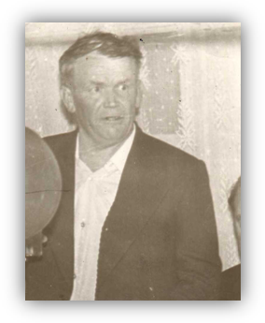 Чайкин Михаил Игнатьевич 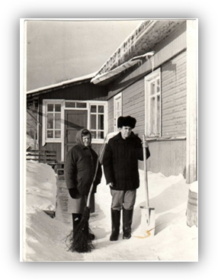
Чайкины Василий Игнатьевич и Анна Матвеевна
Стела погибшим воинам Братская могила у Большая Бабка
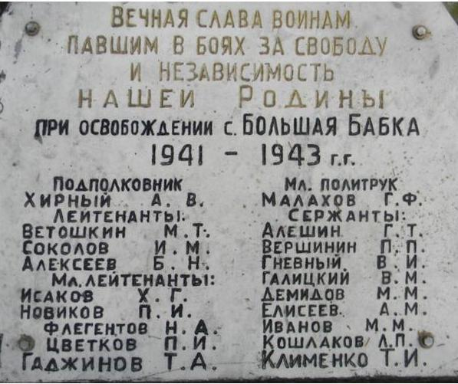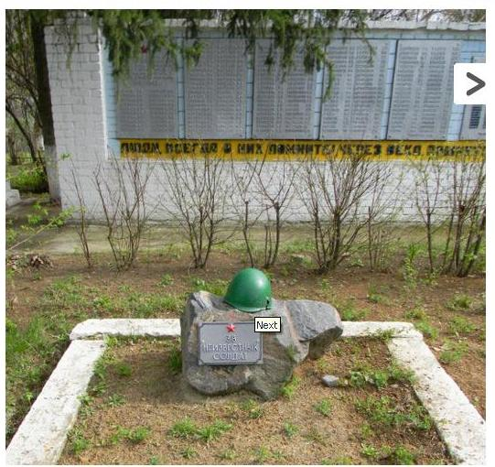

Братская могила у д. Васильевщина Новгородской области
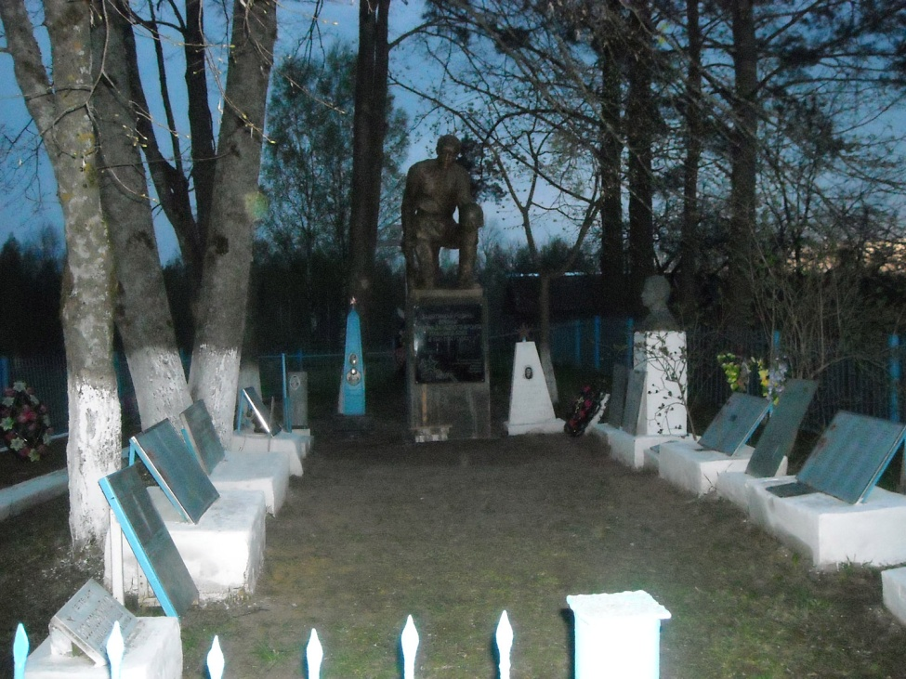

Род Чайкиных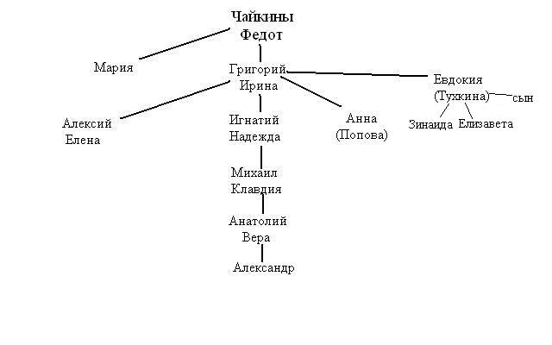
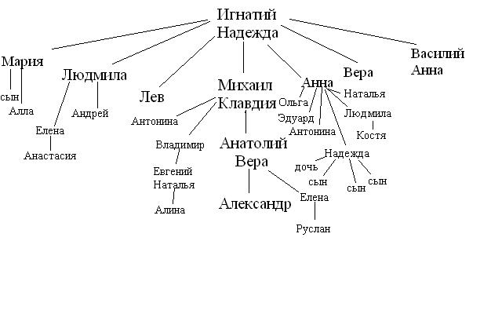
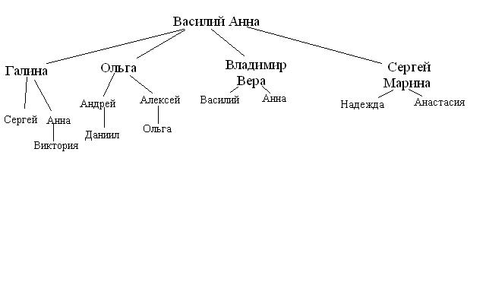
Род Елисеевых
